**Assunto:** Proposta de Solução para o Projeto de Dados

**Prezado Arquiteto de Dados,**

Espero que esta mensagem o encontre bem.

Gostaria de compartilhar com você a solução proposta para a consulta do time de BI e fornecer detalhes adicionais sobre a nossa abordagem. Abaixo estão as informações relevantes conforme solicitado:

**SGBD/Solução de Banco de Dados Escolhida**  
**Escolha:** AWS Athena  
**Motivo da Escolha:**  
AWS Athena foi selecionado devido à sua capacidade de executar consultas SQL diretamente em dados armazenados no Amazon S3 sem necessidade de configuração adicional. Isso facilita a análise e a integração com outros serviços AWS. Além disso, Athena é altamente escalável e otimizado para consultas em grandes volumes de dados.

**Formato dos Arquivos e Motivo da Escolha**  
**Formato:** Parquet  
**Motivo da Escolha:**  
O formato Parquet foi escolhido devido à sua alta eficiência e otimização para leitura e escrita. Parquet é um formato coluna, o que permite compressão e codificação mais eficazes, resultando em menos uso de armazenamento e tempos de consulta mais rápidos. Ele é ideal para consultas analíticas e grandes volumes de dados.

**Modelo de Arquivo(s) Transformado(s) que Seria Carregado no Banco Escolhido**

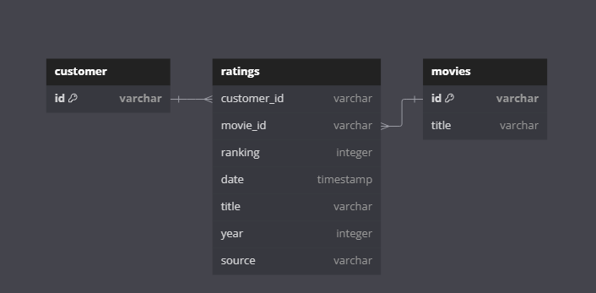

**Modelos Transformados:**

* + **Customer**: Contém informações sobre os clientes, incluindo identificador, nome e detalhes de contato.
  + **Movies**: Inclui detalhes dos filmes, como identificador, título, ano e gênero.
  + **Ratings**: Armazena as classificações dos clientes para os filmes, com colunas para identificador do cliente, identificador do filme, classificação e data.

**Arquivo(s) Transformado(s) Devem Ser Enviados**  
Os arquivos transformados estão nas pastas **arquivos_transformados_gold** e **arquivos_transformados_silver**

**Consultas SQL que Respondem aos Problemas de Negócio**  
As seguintes consultas SQL foram preparadas para responder aos problemas de negócio identificados:



Se houver alguma dúvida ou necessidade de ajustes na proposta, por favor, não hesite em me contatar. Estou à disposição para discutir qualquer aspecto desta solução.

Agradeço pela atenção e aguardo seu retorno.

Atenciosamente,

**Danilo Piscitelli Alves**

**Senior Data Enginner**